W tym tygodniu rozmawiamy o naszej miejscowości, czyli Czernicy.
Będziemy również rozmawiać o tym, czym różni się wieś od miasta;
(cechy charakterystyczne dla wsi i dla miasta).

Karty pracy (cz. 5) od str 3 do 11

Utrwalamy:

- imię i nazwisko;
- adres zamieszkania (nazwa ulicy, numer domu)
- gdzie mieszkamy- miasto czy wieś – nazwa miejscowości

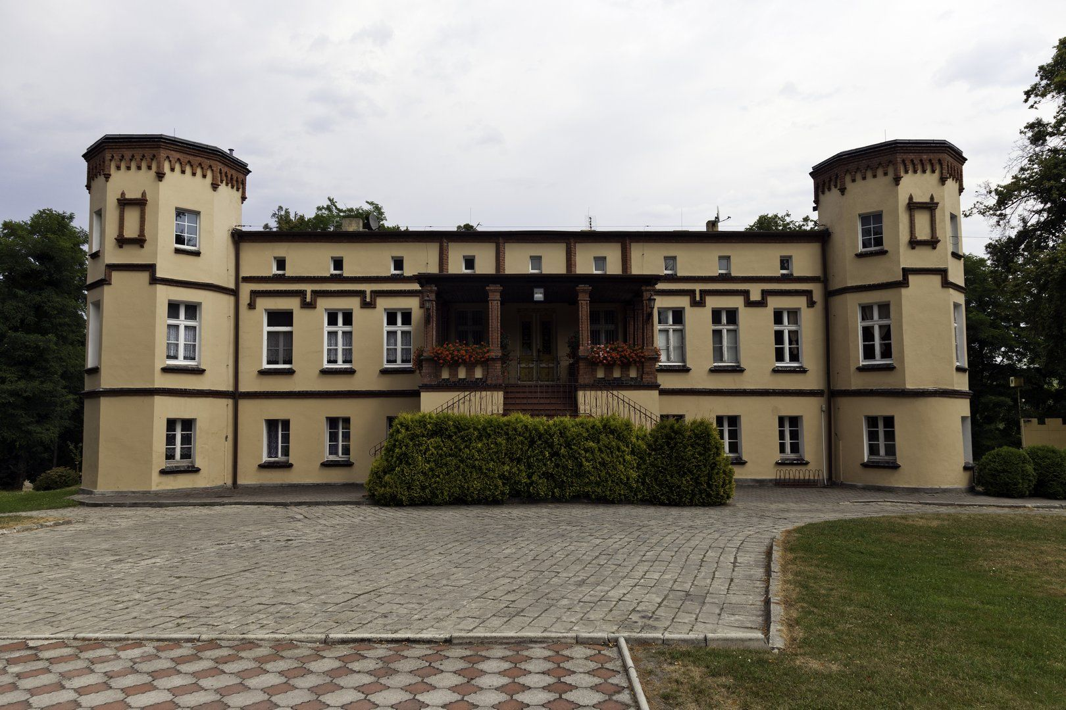
Zameczek

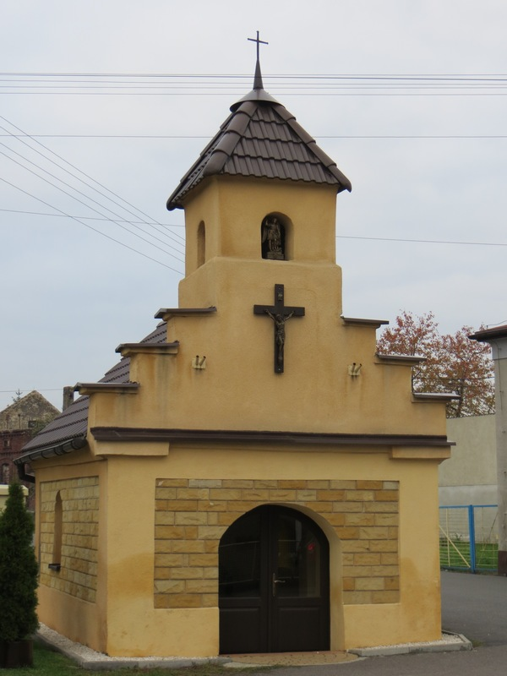
Kapliczka

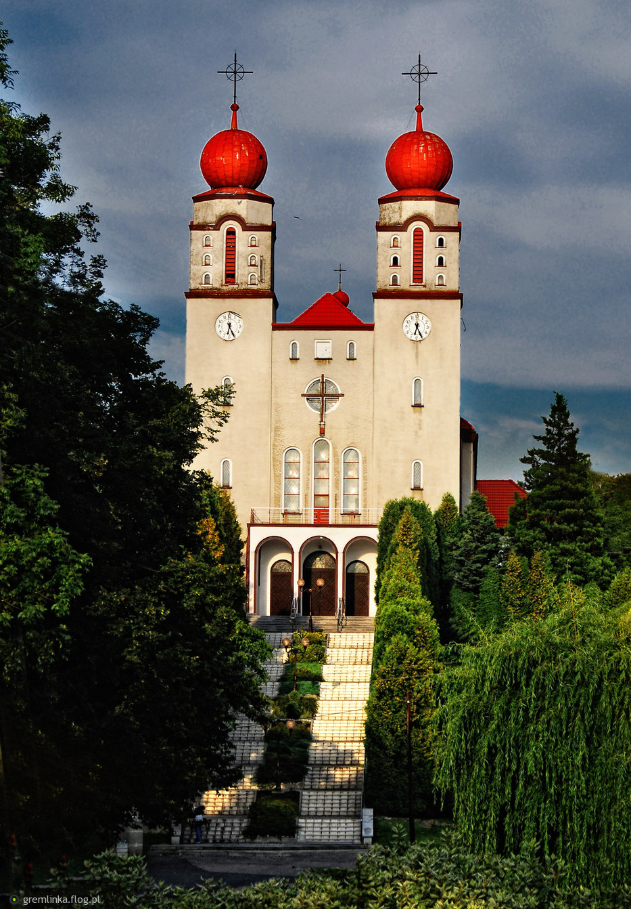

Kościół

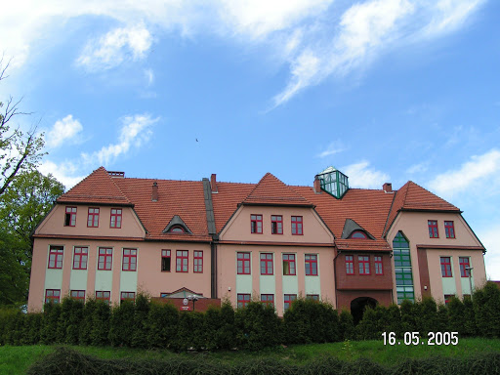

Szkoła

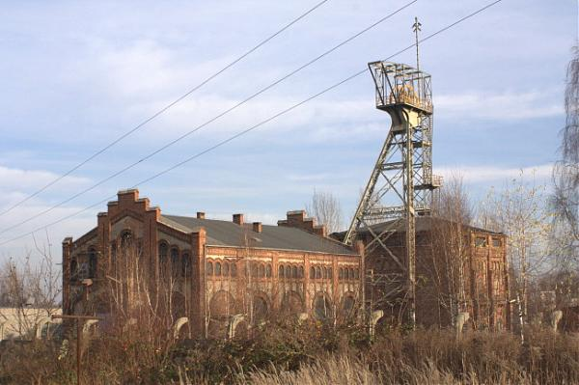

Nieczynny szyb w Czernicy

Powiedz, co widzisz na obrazkach.



